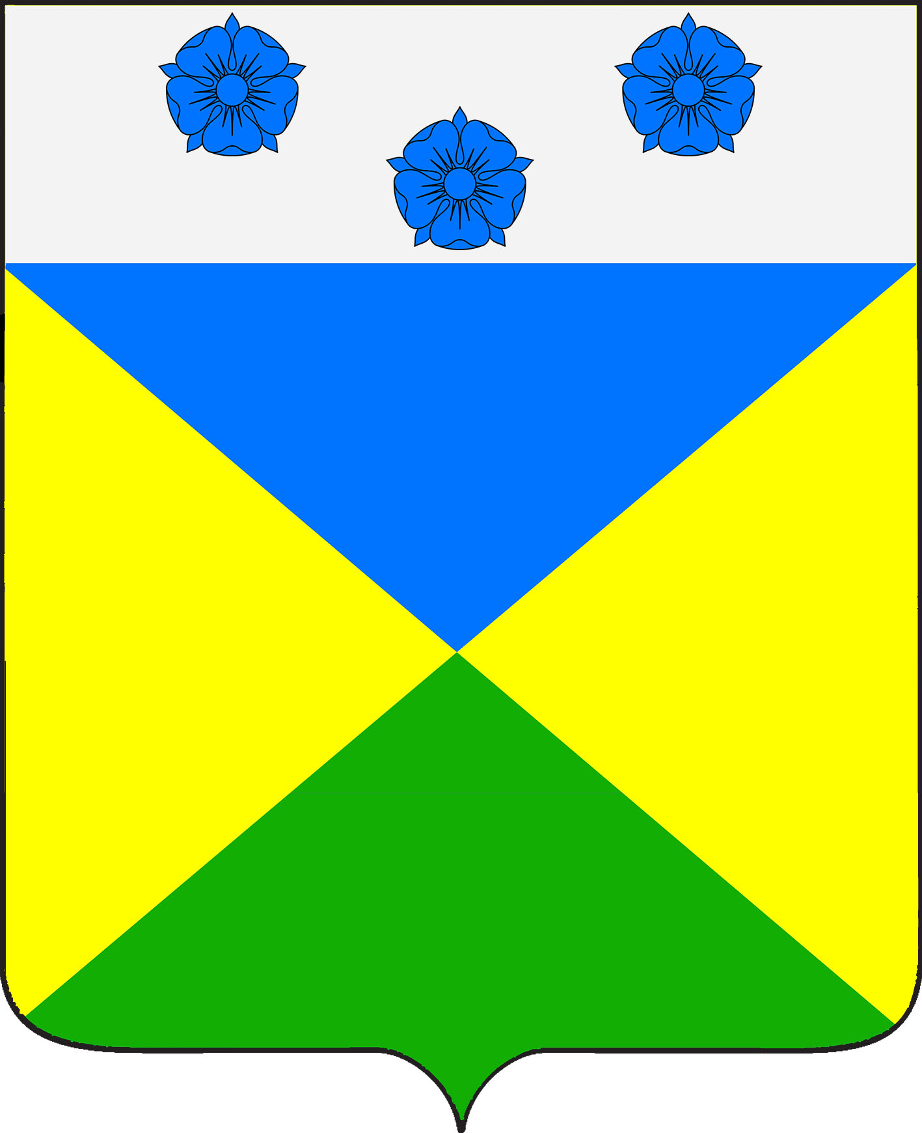

АДМИНИСТРАЦИЯ ОТРАДО-ОЛЬГИНСКОГО
СЕЛЬСКОГО ПОСЕЛЕНИЯ ГУЛЬКЕВИЧСКОГО РАЙОНА

ПОСТАНОВЛЕНИЕ

от 13.03.2025 № 20
село Отрадо-Ольгинское

О введении особого противопожарного
режима на территории Отрадо-Ольгинского
сельского поселения Гулькевичского района

В связи с засушливой ветреной погодой, в соответствии с Федеральным законом от 21 декабря 1994 г. № 69-ФЗ «О пожарной безопасности» п о с т а н о в л я ю:
1. Ввести на территории Отрадо-Ольгинского сельского поселения Гулькевичского района (далее – сельское поселение) особый противопожарный режим с 13 марта 2025 г. до особого распоряжения.
2. Ведущему специалисту администрации Отрадо-Ольгинского сельского поселения Гулькевичского района Пажитневой О.С. принять дополнительные меры по обеспечению особого противопожарного режима:
1) организовать:
постоянный мониторинг пожарной обстановки на территории сельского поселения;
патрулирование населенных пунктов сельского поселения с первичными средствами пожаротушения;
2) обеспечивать устойчивое информационное взаимодействие между администрацией сельского поселения и оперативными службами муниципального образования Гулькевичский район.
3. Ведущему специалисту администрации Отрадо-Ольгинского сельского поселения Гулькевичского района И.В. Максимовой обнародовать настоящее постановление в специально установленных местах для обнародования муниципальных правовых актов органов местного самоуправления Отрадо-Ольгинского сельского поселения Гулькевичского района, определенных постановлением администрации Отрадо-Ольгинского сельского поселения Гулькевичского района от 22 апреля 2013 г. № 41 «Об определении мест обнародования муниципальных правовых актов Отрадо-Ольгинского сельского поселения Гулькевичского района» и разместить на сайте Отрадо-Ольгинского сельского поселения Гулькевичского района в информационно-телекоммуникационной сети «Интернет».

4. Контроль за выполнением настоящего постановления оставляю за собой.
5. Постановление вступает в силу со дня его подписания.

Исполняющий обязанности
главы Отрадо-Ольгинского
сельского поселения
Гулькевичского района А.А. Малов

